Интересные факты о фильме «Стражи галактики»
21 июля 2014 года состоялась премьера фильма «Стражи галактики». Картина получила зрительскую любовь и коммерческий успех, попав в список самых кассовых супергеройских фильмов.
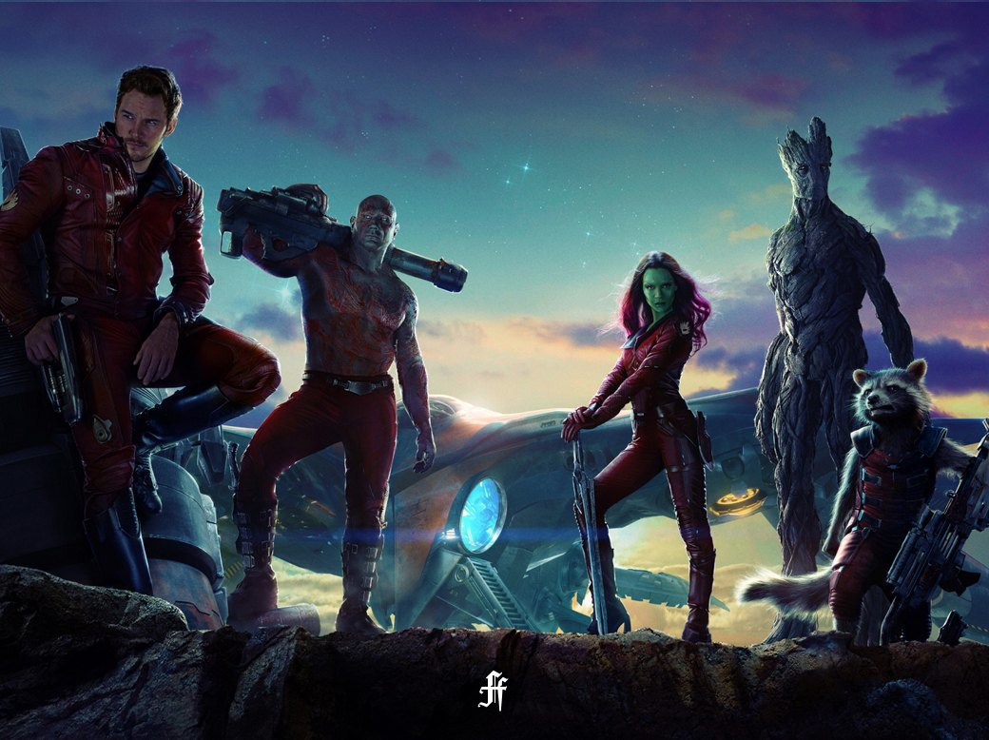
За время производства произошло много интересных ситуаций: зачем Крис Пратт украл костюм Звёздного Лорда и как создавался грим Дракса? Об этом и о многом другом вы можете узнать в этой статье.

- Крис Пратт похудел на 27 килограмм ради роли Питера Квилла. Студия не требовала таких кардинальных изменений, но актёр хотел максимально соответствовать своему прообразу из комиксов.

- Команда художников-постановщиков проделала колоссальную работу над локациями в фильме. Самым масштабным проектом дизайнеров стала тюрьма Килн, в которой собралась команда Стражей галактики. Для постройки этого трёхъярусного сооружения использовали более 160 тонн стали. На этапе пост-

продакшена тюрьму расширили на 60 метров, а также к трём настоящим этажам добавили несколько компьютерных.

- Крис Пратт украл костюм Звёздного Лорда со съемочной площадки, чтобы в случае успеха фильма посещать больных детей. Сам актёр объяснил свой поступок так: «Если для ребёнка, который сейчас лежит в больнице, тот факт, что его проведает Звёздный Лорд или Питер Квилл что-то значит, то я сделаю это. Я думаю, это потрясающе. Для меня это настоящий смысл фильма, понимаешь?».

- Дейву Батисте ежедневно наносили грим на протяжении 5 часов, чтобы превратить его в Дракса Разрушителя, при этом актёр всё время стоял. На грим требовалось так много времени из-за высокой детализации узоров на теле Дракса, ещё сложность была в том, что макияж актёру нужно было наносить на всё тело. В общей сложности Дейв провёл у гримеров 7 дней.

- Продолжая тему грима: Зои Салдане предложили наносить половину грима, а остальное доделать компьютерной графикой. Таким образом, время, проведённое в кресле гримера удалось бы сократить с 2-3 часов до менее чем одного часа, но актриса отказалась.

- Зои Салдана чуть не сломала ребро Крису Пратту на съемках сцены драки. На репетициях Крис надевал специальную защиту, а на съемках решил обойтись без неё, но Зои об этом не предупредил, ведь думал, что она будет сдерживаться, и не бить в полную силу.

